用户操作手册
- 登录系统
先致电至财务处工资科66278639添加用户，用户名为本人工号，初始密码另行通知，登陆校园网以下网址，并及时修改密码：
http://hdgczj.hainanu.edu.cn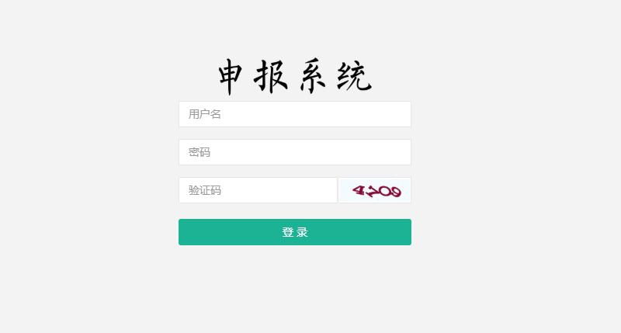
输入要修改的密码，提交即可。
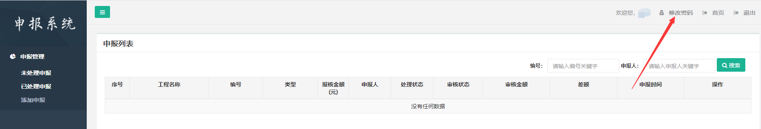

- 申报项目审核
申报人点击“添加申报”，填入相关信息，点“提交”按钮提交。资料要齐全后财务处才审核。提交资料一般包括：项目立项申请、领导签批意见及资金来源指示等电子办公及盖红章的批复件需扫描或拍照，工程预（结）算书、图纸（含电子版和广联达版）需电子版，全部文件压缩打包后再上传。同时交纸质资料到财务处工资科（行政办公楼200室）。
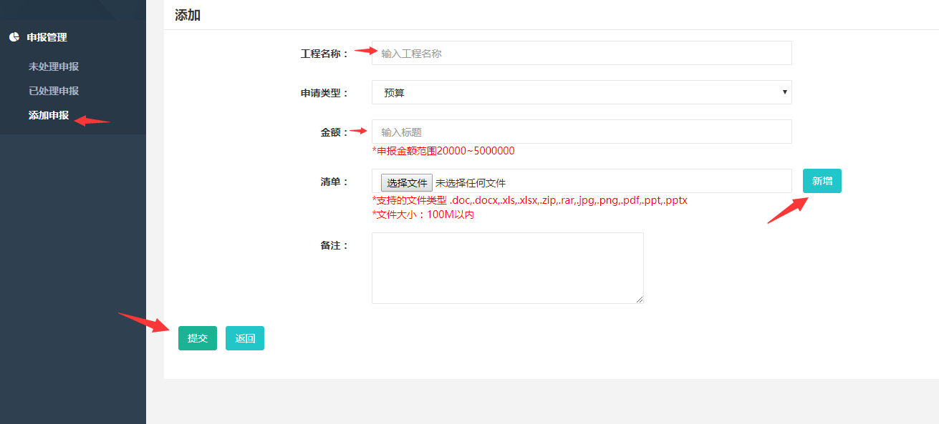

在财务未转发到中介公司前，如果要对提交的内容进行修改，点击“撤回”按钮可进行修改、删除等操作。
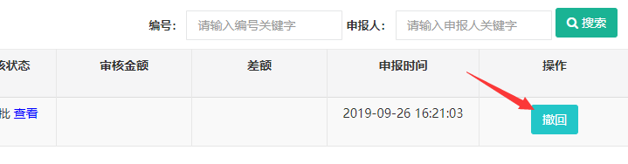
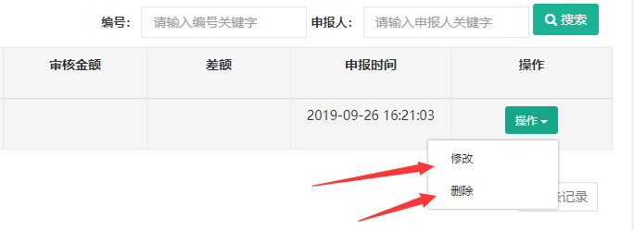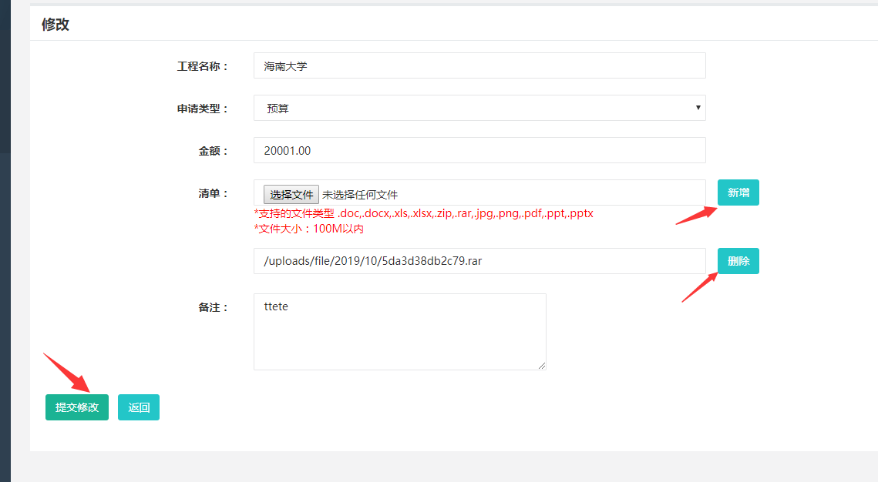

- 等待审核
申报后，在十个工作日内反馈审核意见，申报人可在系统上时时查看项目处理情况，并及时反馈意见。在财务处未上传初审结果前，显示“未处理申报”，财务处上传初审结果后，则显示“已处理申报”。点击“查看”，可以查看提交的内容及审核流程。
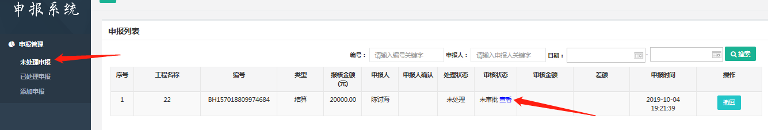
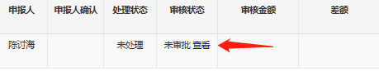

四、意见反馈
项目信息显示在“已处理申报”时，表示财务已审核，申报人要在一周内及时反馈审核意见。点击“同意”按钮，是对本次审批无异议，点击“不同意”，则需要填写理由，补充资料等，提交给审批人，等待再次审核结果，直到双方达成一致意见为止。一周内未能及时反馈意见，经财务处沟通后，仍不能提出理由的，视为同意审核意见。点击“查看”，可以查看提交的内容及审核流程。

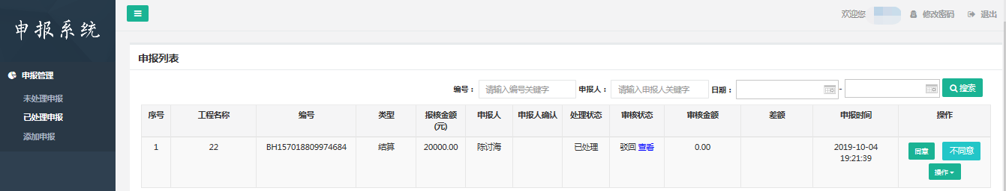
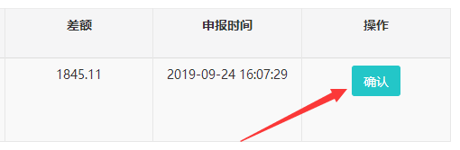
同意后，已处理列表出现“已同意”字样
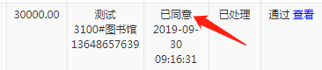
不同意则需要填写反馈的理由及补充资料，提交给审批人。
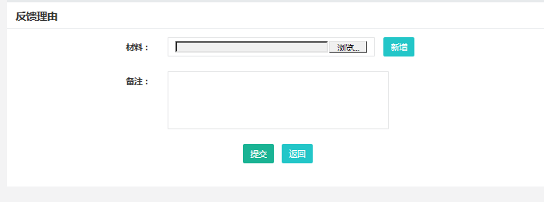

如申报结果为“驳回”，则可以对该申报进行修改操作
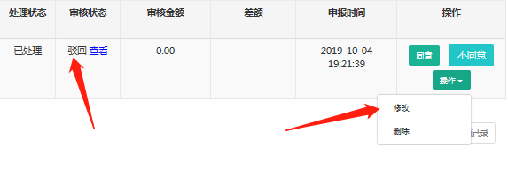
修改完点击“再次申请”即可
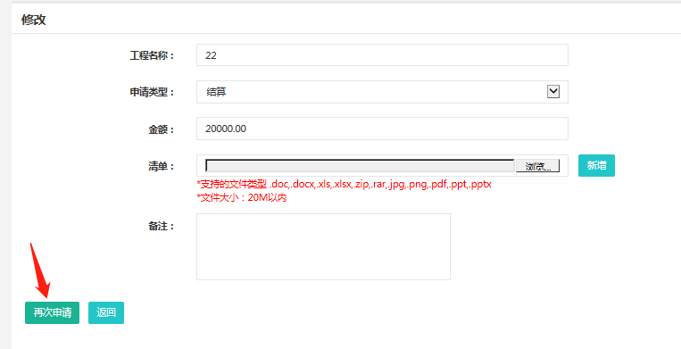

五、领取审核报告
双方同意确认后，出具正式审核报告，接财务处短信或电话通知后，到行政办公楼200室财务处工资科领取。办公电话：66278639。

